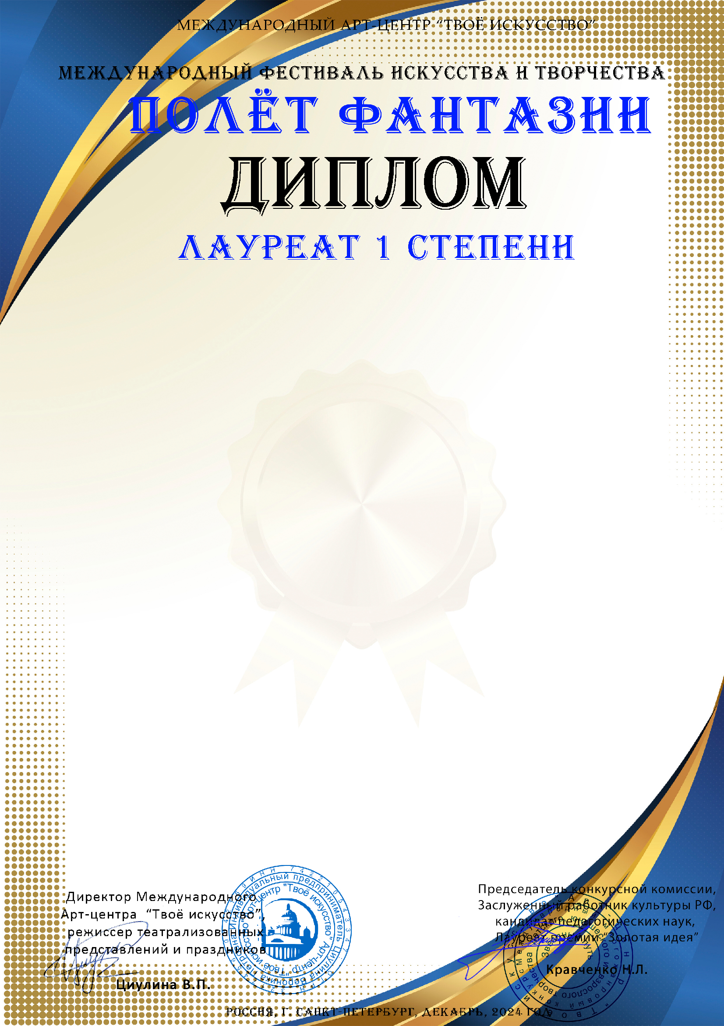
Серия № 83418

Обухова Александра Алексеевна
МКУ ДО ДШИ ЗАТО Солнечный, Тверская область

Конкурсная работа: Снегирь
Номинация: Изобразительное искусство
Возрастная категория: 8 - 11 лет
Руководитель: Лаврова Виталина Викторовна

